MODELO 10

DETALLE DEL INFORME DEL VPC:

Correlación entre Certificado de la Auditoría sobre el VPC y la contabilidad de la OP.

Con el fin de agilizar el chequeo de los datos del Certificado del Valor de la Producción comercializada se han elaborado 4 modelos en formato Excel dónde se podrán detallar el cálculo de los conceptos incluidos en dicho informe:

- MOD10.A Detalle Informe VPC- Compras.xlsx
- MOD10.B Detalle Informe VPC- Ventas.xlsx
- MOD10.C Detalle Informe VPC- Reducciones.xlsx
- MOD10.D Detalle Informe VPC- Otros Ingresos.xlsx

Dentro de éstos archivos encontraremos:

- La primera hoja, denominada “INDICE”, se incluye la relación de las hojas de dicho archivo.
- En cada una del resto de las hojas (una para cada concepto del VPC) aparece:
- Un cuadro informativo que contiene:
- INFORMACIÓN ADICIONAL: que incluye información general sobre la recogida de datos, que es igual para todos los conceptos del VPC.
- NOTA: que incluye información específica a tener en cuenta sobre el concreto ítem o concepto del VPC.
- Tabla de recogida de las cuentas contables implicadas.
- Información Adicional a la Cuenta: apartado dónde especificar las cuentas que necesitan información adicional por no coincidir su importe con el Debe, Haber o Saldo Total del Balance de Sumas y Saldos.
- En caso necesario, a continuación de la hoja de los datos que se pretendan explicar, se pueden añadir otras hojas para aportar información adicional a cuentas concretas.

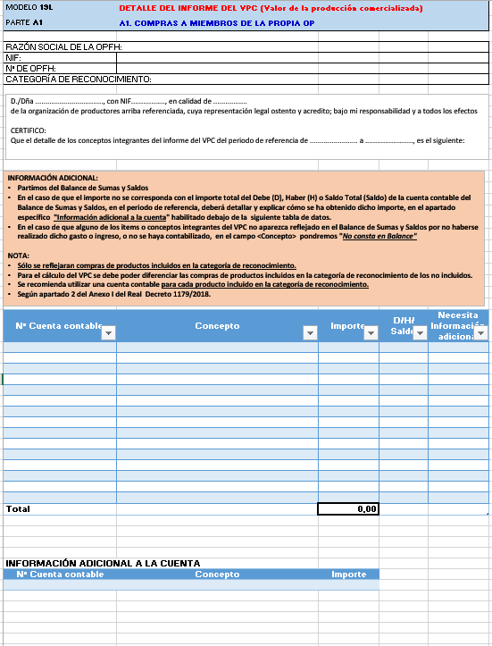
3

2

1

